## 使用Freemark导出word文档

### 一、文件准备

#### 将需要导出的模版进行处理

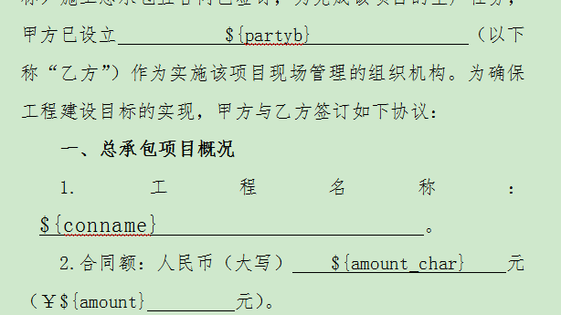

如图：将模版中需要导出数据补空的地方以 ${eg} 的形式填上相对应的标识，该标识可以是对应实体的字段也可以自定义。需要注意的是 ${eg} 必须以写好的方式复制粘贴到相应地方，不能按顺序敲出，不然转为xml文件时，会被拆分不会被识别，导出文件会有损坏。

#### 填好之后将文件另存为xml格式

#### 之后再转为ftl格式

### 工具类

createDoc方法需要传三个参数dataMap用来给ftl文件中的给标识赋值，key为在标识名，value为相应的数据。Downloadtype为ftl文件的文件名称。savePath为导出文件所存放的位置。

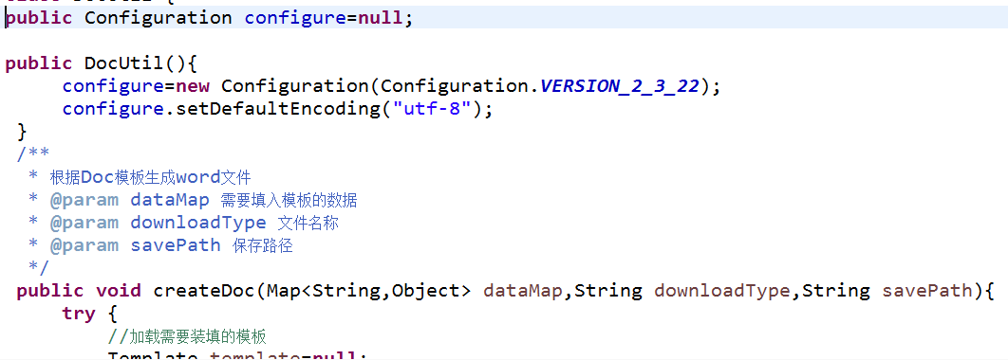

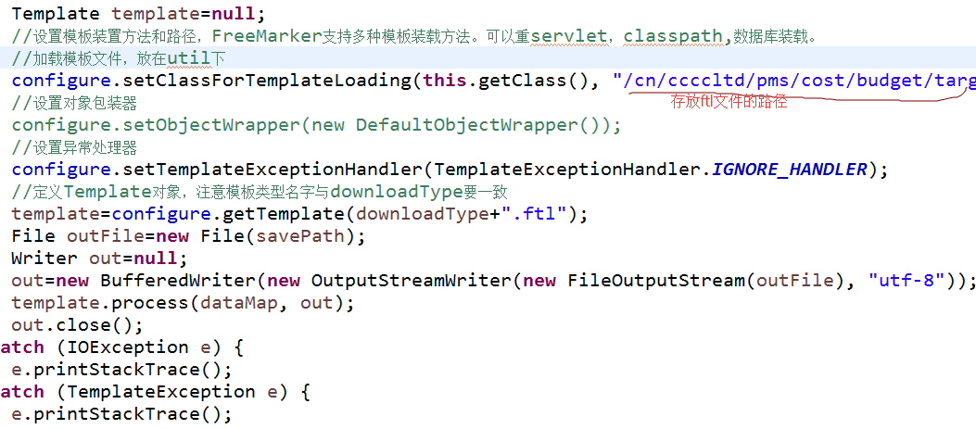

Change方法：将金额转换为大写

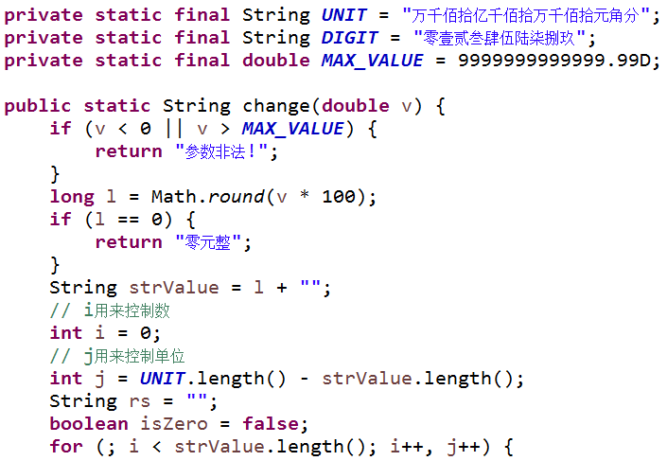

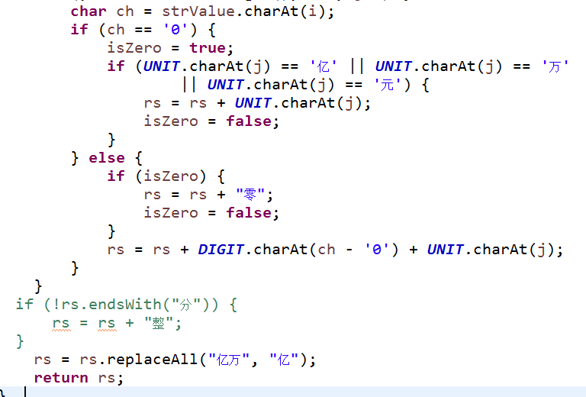

### 调用

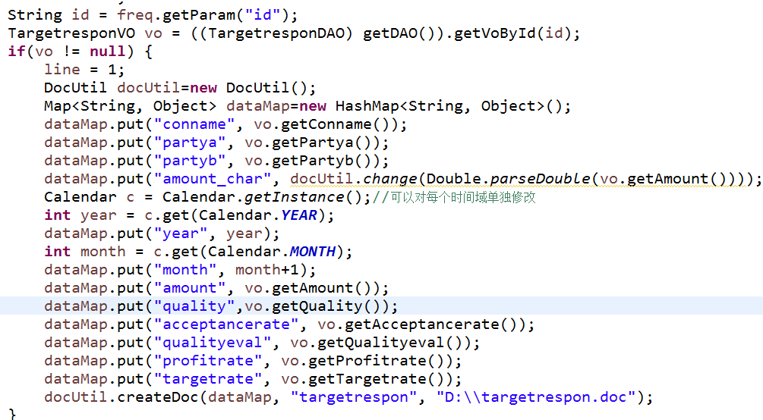

传相应参数调用create方法导出word文档。

11111111